CURRICULUM VITAE (SINTETIZADO)

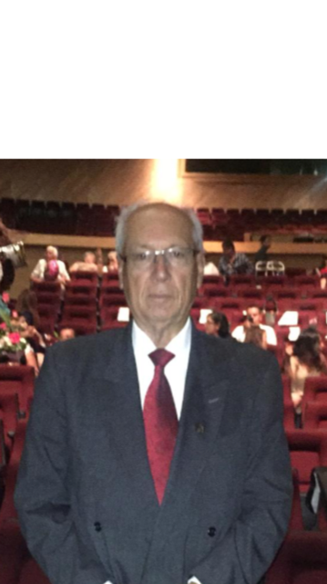

1. DATOS PERSONALES
1.1. NOMBRE: Alfredo Lugo González
1.2. FECHA DE NACIMIENTO: 25 de julio de 1942.
1.3. LUGAR DE NACIMIENTO: León, Gto.
1.4. RFC: LUGA-420725 s52
CURP: LUGA420725HGTGNL02
1.5. DOMICILIO: Héber Soto Fierro 120 B-4
Lomas de Santiaguito
Morelia, Mich.
C.P. 58120
1.6. TELÉFONO: (01-443) 4533371 casa (01-4433) 25 08 94 celular
1.7. E-mail: alfredolugo@yahoo.com
1.8. Página web: www.alfredolugo.net

2. PREPARACIÓN PROFESIONAL

2.1. Maestro de Primaria. Escuela Normal Anexa a la Comercial Bancaria de León, Gto. 1970 - 1973. Titulado. Cédula Profesional No. 839321.

2.2. Profesor de Educación Media en la Especialidad de Lengua y Literatura Españolas. Escuela Normal Superior de Nayarit. 1973 - 1978. Titulado. Cédula Profesional No. 848227.

2.3. Maestría en Ciencias de la Educación con terminal en Administración Educativa. Escuela Normal Superior "José‚ María Morelos" de Morelia. 1983 - 1985. Candidato a optar por el grado.

2.4. Maestro de Música. Escuela Superior de Música Sagrada de Madrid. España. 1960 - 1963.

- Maestría en Sociología de la Educación. Instituto Michoacano de Ciencias de la Educación. Morelia, 1994 - 1996. Obtención del grado el 29 de julio de 1998. Cédula Profesional No. 2803149

2.6. Doctorado en Educación de la Universidad Continente Americano de Celaya, Gto. Promoción 2001-2003. Obtención del Grado el 30 de septiembre de 2005. Cédula Profesional No. 5049567

- EXPERIENCIA PROFESIONAL

Docente de secundaria, bachillerato, licenciatura, especialidad, maestría y doctorado desde hace más de 30 años en varias escuelas de León, Gto. y de Morelia, Mich.,
Asesor de cursos, talleres, seminarios y diplomados en varias empresas, instituciones y universidades de México.
Asesor de especialidad, maestría y doctorado de 1998 a 2020 en varios institutos y universidades de Morelia, Zamora, Zitácuaro, Pénjamo, Celaya, Acámbaro y León, Gto.
Conferencista Magistral en el Coloquio de Actualización Docente en Morelia, Mich.
Conferencista Magistral Internacional en el Primero, Tercero y Quinto Congreso Latinoamericano de Ciencias de la Educación en 2015, 2017 y 2019 en Cochabamba, Bolivia respectivamente.
Asesor de un Taller de Redacción de Ensayos y Artículos Científicos en la Universidad Nacional de Costa Rica en noviembre de 2019.

- CARGOS ADMINISTRATIVOS

Subdirector académico de la preparatoria “Comercial Banciaria de León, Gto.”, de la Escuela Michoacana de Turismo y de la Escuela Normal para Educadoras de Morelia, Mich. Subdirector Académico de la Maestría en la Universidad Continente Americano de Celaya, Gto. de 2000 a 2004. Actualmente Coordinador del área de Investigación y del área de Extensión y Difusión de la Cultura del Posgrado de la Universidad Continente Americano.

- OBRAS

Autor de varios libros de Lingüística, de Español y su Didáctica en la Escuela Normal Superior “José María Morelos”.
Coautor del libro “Valores en Educación Básica” editado por la Secretaría de Educación en el Estado de Michoacán.
Coautor del libro “La Formación Científica de los Niños Michoacanos” por la Secretaría de Educación en el Estado de Michoacán.
Autor de varios artículos publicados en las revistas: Quehacer Nicolaita, Presencia UVAQ, Paideia, Educadoras, Letere y ENS de Morelia, Mich., sappiens.com de Girona, España, Contexto-Educativo.com.ar de Argentina y Signos de la UPN, Unidad 161 de Morelia, Mich.
Autor del libro “Elementos Didácticos para la Práctica Docente en Educación Superior”. Edit. Morevallado, Morelia, 2006

- RECONOCIMIENTOS

La Federación de Instituciones Mexicanas Particulares de Educación Superior, A.C. (FIMPES) otorga un Diploma de Reconocimiento a ALFREDO LUGO GONZÁLEZ de la Universidad Vasco de Quiroga por haber obtenido en la modalidad de INVESTIGACIÓN del premio FIMPES 2002 el TERCER LUGAR con el tema “PROGRAMA DE INVESTIGACIÓN SOBRE EL INGRESO, FORMACIÓN Y EGRESO DE LOS ESTUDIANTES UNIVERSITARIOS COMO UNA RESPUESTA A LAS NECESIDADES ACTUALES EN LA EDUCACIÓN SUPERIOR”. México, D.F. 10 de octubre de 2002.

Premiado por el Consejo Iberoamericano en Honor a la Calidad Educativa con EL PREMIO IBEROAMERICANO A LA CALIDAD EDUCATIVA y con un DOCTORADO HONORIS CAUSA DE IBEROAMÉRICA y con un MÁSTER EN GESTIÓN EDUCATIVA DE IBEROAMÉRICA en la ciudad de Guayaquil, Ecuador el 7 de agosto de 2008

